« Formation de prothesiste ongulaire PRO »

Public :
styliste ongulaire

Prérequis :
Avoir des bases de prothesie ongulaire

Durée de formation :
21h
3 jours

Inscription :
Pour toute demande d’inscription, veuillez nous contacter au 06 33 56 26 66 ou par email : severinechavanne07@hotmail.com

Objectifs :
A l'issue de la formation le stagiaire sera capable de maîtriser la manucure russe et manucure combinée ainsi que toutes les formes salon (Perfect square, coffin, amande, ballerine)., tout en acquérant les compétences nécessaires pour gagner en rapidité. Il sera capable de poser un rallongement parfaitement et de façonner un ongle artificiel. Il gagnera donc en rapidité et en finesse

Moyen et modalité :
Présentiel

Alternance de théorie et de pratique

Moyens Techniques :
Salle de formation adaptée et entièrement équipée. Poste de travail complet. Tout le matériel nécessaire au bon déroulement de l’action de formation est mis à la disposition du stagiaire.

Adaptation et suivi de la formation :
Un suivi de la formation et accompagnement seront réalisés tout au long de la formation. La formation pourra être adaptée pour palier à des difficultés majeures rencontrées par l’apprenant.

Évaluation de parcours :
Le contrôle de connaissances permettant de vérifier le niveau de connaissances acquis par les Stagiaires est effectué selon les modalités suivantes :

Questionnaire

Évaluation du besoin :
Un questionnaire sera proposé pour analyser l’adéquation du besoin de formation avec les formations dispensées.

Test de positionnement :
Un test de positionnement sera proposé pour adapter la formation avec le niveau de connaissance du stagiaire"

Délai d’accès :
Un délai minimum et incompressible de 14 jours entre l'inscription et l’accès à la formation est appliqué.

Handicap :
Toutes les formations dispensées jusqu'à bout des ongles sont accessibles aux personnes en situation de handicap. Lors de l’inscription à nos formations, nous étudions avec le candidat en situation de handicap et à travers un questionnaire les actions que nous pouvons mettre en place pour favoriser son apprentissage.
Pour cela, nous pouvons également nous appuyer sur un réseau de partenaires nationaux préalablement identifiés.
Coordonnées des partenaires handicap :
AGEFIPH
Bastien GIESBERGER M'Ballo SECK
Contact mail uniquement
rhf-idf@agefiph.asso.fr
MDPH
MDPH 77 16 rue de l'Aluminium 77176 Savigny-le-Temple
0 800 147 777 01 64 19 11 40
contact@mdph77.fr
CAP EMPLOI
200 Rue de la Fosse aux Anglais
77190 - Dammarie-les-Lys
Tel : 01 64 79 59 37

Le Prix :

1300€

Contact :
Séverine Chavanne
severinechavanne07@hotmail.com
06 33 56 26 66

« Formation de prothesiste ongulaire »

PROGRAMME DE FORMATION DETAILLE

OBJECTIFS :
Maîtriser toutes les formes salon, réaliser des redressements d’ongle, des changements de forme, maîtriser la ponceuse et la manucure combinée/russe,
Maîtriser le popit, manucure russe, technique no limage, limage en diamant, décorations élaborées

MODULE 1 : maitrise de la préparation de l’ongle
_{Durée : 7h}
Objectif : À l'issue de ce module, le stagiaire sera capable de réaliser une préparation de l’ongle et manucure combinée ou manucure russe
Chapitre 1 : Explorer les produits et le matériel
Chapitre 2 : Maitrise de la ponceuse
Chapitre 3 : Identifier les les différents types de cuticules
Chapitre 4 : Maîtriser la manucure combinée et russe
Chapitre 5 : maîtrise de l’application du semi permanent ou gel sous cuticule

...
_{Évaluation Module 1}
MODULE 2 : Mettre en pratique pose et techniques avancées
_{Durée : 6h}
Objectif : À l'issue de ce module, le stagiaire sera capable d'analyser et préparer l'ongle, de réaliser la pose de l’extension, , d'appliquer le gel dans toutes ses phases (base, construction, finition), d'intégrer la couleur, de créer une french, un babyboomer, un babycolor, et de façonner différentes formes d'ongles.
Chapitre 1 : Analyser et préparer l'ongle
Chapitre 2 : Réaliser la pose de l’extension (popit)
Chapitre 3 : Appliquer le gel en no limage (base, construction, finition)
Chapitre 4 : Intégrer la couleur
_{Chapitre 5 : Créer une french}
Chapitre 6 : Réaliser un babyboomer et un babycolor
Chapitre 7 : Façonner différentes formes (carré, ballerine, coffin et amande)
...
_{Évaluation Module 2}

_{MODULE 3 :}
_{Durée : 7h}
Objectif : À l'issue de ce module, le stagiaire sera capable de maîtriser les différentes phases du limage, reconnaître les différentes formes d'ongles, et suivre le protocole complet d'une pose de prothèse ongulaire.
Chapitre 1 : Maitriser les phases du limage
Chapitre 2 : Reconnaître les différentes formes d'ongles
Chapitre 3 : Suivre le protocole d'une pose
...
_{Évaluation Module 3}

MODULE 4 : Maîtriser les différentes extensions d’ongle
_{Durée : 4h}
Objectif : À l'issue de ce module, le stagiaire sera capable d'effectuer un rallongement avec une capsule ou gel X et de maîtriser différentes méthodes de décoration du popit.
Chapitre 1 : Effectuer une pose capsule et un remplissage
Chapitre 2 : maîtriser le gel X
Chapitre 3 : maîtriser les différentes possibilités de poses avec la technique popit savoir utiliser le popit entier ou le demi popit
...
_{Évaluation Module 4}

CV du formateur

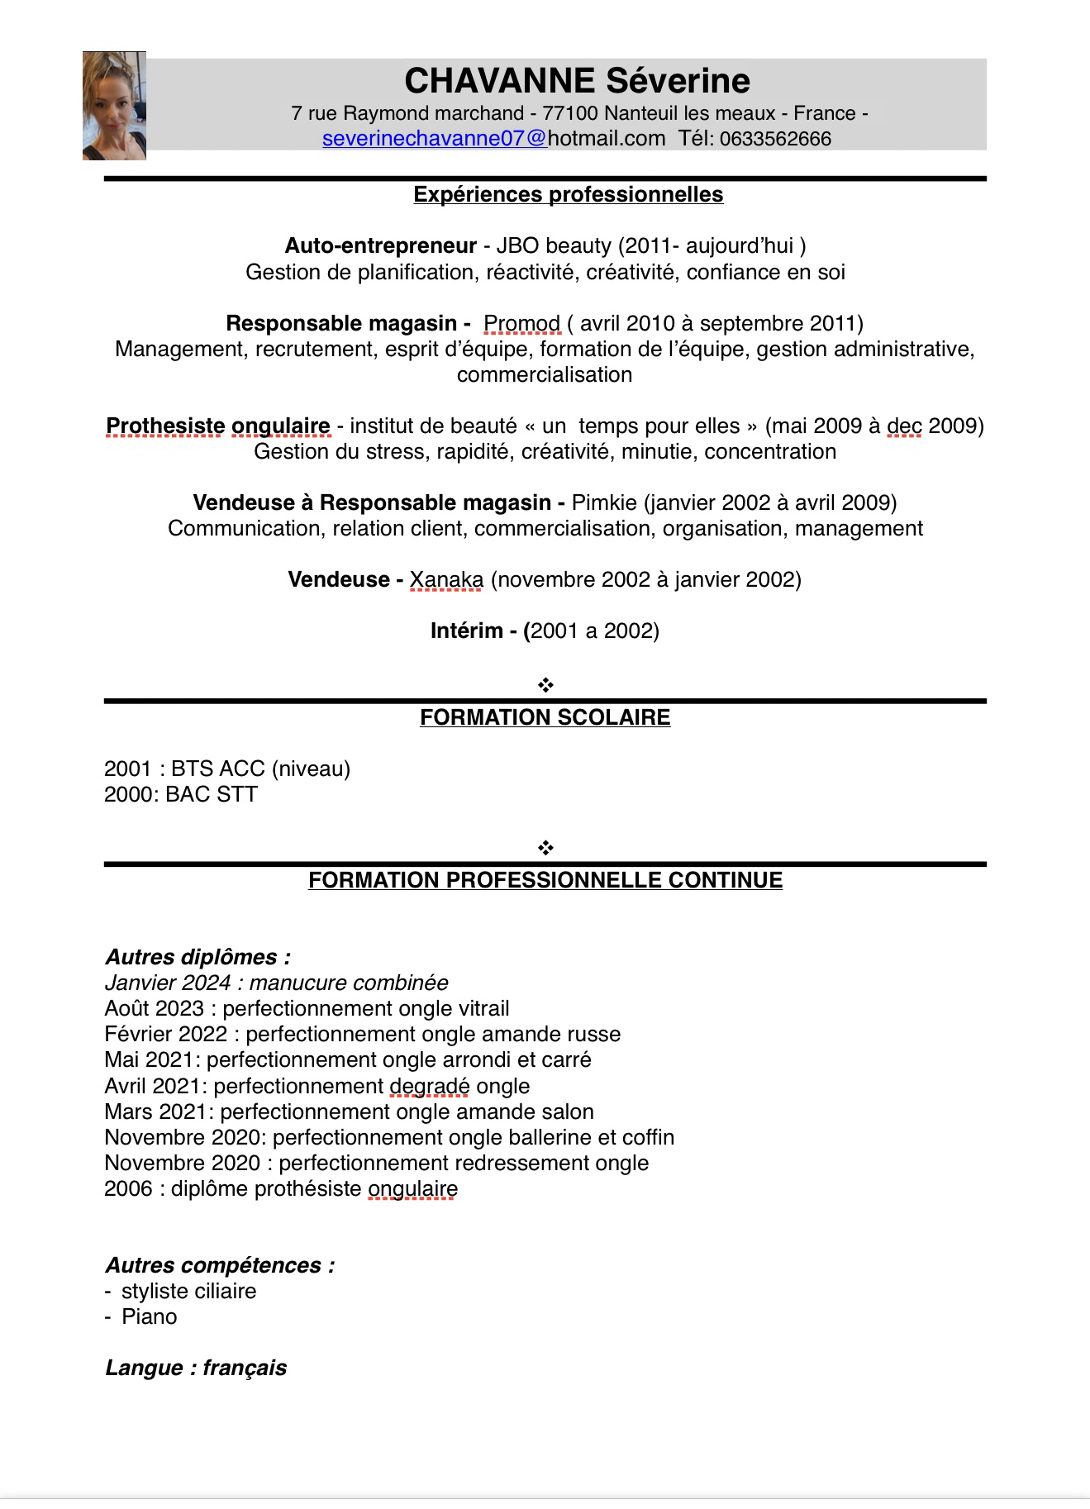

ACCESSIBILITE

En application de l’article 47 de la loi nº 2005-102 du 11 février 2005 et du décret n° 2019-768 du 24 juillet 2019 ce document présente la politique de Jusqu'o bout des ongles en matière d’accessibilité numérique.

- RESPONSABLE ACCESSIBILITE NUMERIQUE
Pour veiller continuellement à l’accessibilité des contenus numériques, Jusqu'o bout des ongles a nommé un responsable de l’accessibilité numérique.
Celui-ci a pour missions :
- De veiller à la mise en place de processus pour l'accessibilité des contenus numériques ;
- De rendre compte au responsable de la formation des contenus et des services numériques, ainsi que de tout besoin d'amélioration ;
- De s'assurer que la sensibilisation aux exigences de l'accessibilité est encouragée dans l’établissement ;
- D’être l'interlocuteur premier sur tous les sujets d'accessibilité numérique.

- ACTION DE FORMATION ET DE SENSIBILISATION
Pour répondre au besoin de sensibilisation et de formation des membres de Jusqu'o bout des ongles, un plan de formation sera déroulé sur les trois prochaines années. Ces formations seront réalisées selon la méthode la plus appropriée pour répondre aux spécificités de la formation, soit par des dispositifs à distance synchrones ou asynchrones, soit par des dispositifs en présentiel.

- GUIDE DES BONNES PRATIQUES
Pour que la prise en compte de l’accessibilité dans la fabrication des contenus et la mise en place des services numériques deviennent des éléments de la qualité, chaque pôle intègrera les bonnes pratiques de l’accessibilité adaptées à ses contenus et outils. Cette adaptation sera issue des expériences faites lors de nos formations.

CONDITIONS GENERALES DE VENTE
Modalités de règlement
Le paiement sera dû en totalité à réception d'une facture émise par l'organisme de formation à destination du bénéficiaire.

Non réalisation de la prestation de formation
En application de l’article L6354-1 du Code du travail, il est convenu entre les signataires de la présente convention, que faute de résiliation totale ou partielle de la prestation de formation, l’organisme prestataire doit rembourser au cocontractant les sommes indûment perçues de ce fait.

Obligations et force majeure

Dans le cadre de ses prestations de formation, « Jusqu'o bout des ongles » est tenue à une obligation de moyen et non de résultat vis‐à‐vis de ses Clients ou de ses Stagiaires. « Jusqu'o bout des ongles » ne pourra être tenue responsable à l’égard de ses Clients ou de ses Stagiaires en cas d’inexécution de ses obligations résultant d’un événement fortuit ou de force majeure. Sont ici considérés comme cas fortuit ou de force majeure, outre ceux habituellement reconnus par la jurisprudence : la maladie ou l’accident d’un intervenant ou d’un responsable pédagogique, les grèves ou conflits sociaux externes à « Jusqu'o bout des ongles », les désastres naturels, les incendies, l’interruption des télécommunications, de l’approvisionnement en énergie, ou des transports de tout type, ou toute autre circonstance échappant au contrôle raisonnable de « Jusqu'o bout des ongles ».

Devis et attestation

Pour chaque action de formation, un devis est adressé en deux exemplaires par « Jusqu'o bout des ongles » au Client. Un exemplaire dûment renseigné, daté, tamponné, signé et revêtu de la mention « Bon pour accord » doivent être retourné à « Jusqu'o bout des ongles » par e-mail. Le cas échéant une convention particulière peut être établie entre « Jusqu'o bout des ongles », l’OPCO ou le Client. À l’issue de la formation, « Jusqu'o bout des ongles » remet une attestation de formation au Stagiaire. Dans le cas d’une prise en charge partielle ou totale par un OPCO, « Jusqu'o bout des ongles » lui fait parvenir un exemplaire de la feuille d’émargement accompagné de la facture. Une attestation d’assiduité pour chaque Stagiaire peut être fournie au Client, à sa demande.

Dédommagement, réparation ou dédit
En cas de renoncement par le bénéficiaire avant le début du programme de formation
- Dans un délai compris entre 2 semaines et 1 semaine avant le début de la formation : 50% du coût de la formation est dû.
- Dans un délai compris entre 1 semaine et 48 heures avant le début de la formation : 75 % du coût de la formation est dû.
- Dans un délai inférieur à 48 heures avant le début de la formation : 100 % du coût de la formation est dû.
Le coût ne pourra faire l’objet d’une demande de remboursement ou de prise en charge par l'OPCO.
Propriété́ intellectuelle et copyright
L’ensemble des fiches de présentation, contenus et supports pédagogiques quelle qu’en soit la forme (papier, électronique, numérique, orale...) utilisés par « Jusqu'o bout des ongles » pour assurer les formations ou remis aux Stagiaires constituent des œuvres originales et à̀ ce titre sont protégées par la propriété intellectuelle et le copyright. À ce titre, le Client et le Stagiaire s’interdisent d’utiliser, transmettre, reproduire, exploiter ou transformer tout ou partie de ces documents, sans un accord exprès de « Jusqu'o bout des ongles ». Cette interdiction porte, en particulier, sur toute utilisation faite par le Client et le Stagiaire en vue de l’organisation ou l’animation de formations.
Descriptif et programme des formations
Les contenus des programmes, tels qu’ils figurent sur les fiches de présentation des formations sont fournis à titre indicatif. L’intervenant ou le responsable pédagogique se réservent le droit de les modifier en fonction de l’actualité, du niveau des participants ou de la dynamique du groupe.

Confidentialité et communication

« Jusqu'o bout des ongles », le Client et le Stagiaire s’engagent à garder confidentiels les documents et les informations auxquels ils pourraient avoir accès au cours de la prestation de formation ou à l’occasion des échanges intervenus antérieurement à l’inscription, notamment l’ensemble des éléments figurant dans la proposition transmise par « Jusqu'o bout des ongles » au Client. « Jusqu'o bout des ongles » s’engage à ne pas communiquer à des tiers autres que les partenaires avec lesquels sont organisées les formations et aux OPCO, les informations transmises par le Client y compris les informations concernant les Stagiaires. Cependant, le Client accepte d’être cité par « Jusqu'o bout des ongles » comme client de ses formations. À cet effet, le Client autorise « Jusqu'o bout des ongles » à mentionner son nom, son logo ainsi qu’une description objective de la nature des prestations dans ses listes de références et propositions à l’attention de ses prospects et de sa clientèle, entretiens avec des tiers, rapports d’activité, site internet, ainsi qu’en cas de dispositions légales, réglementaires ou comptables l’exigeant.

Protection et accès aux informations à caractère personnel

Le Client s’engage à informer chaque Stagiaire que :
‐ des données à caractère personnel le concernant sont collectées et traitées aux fins de suivi de la validation de la formation et d’amélioration de l’offre de « Jusqu'o bout des ongles »
‐ conformément à la loi n° 78‐17 du 6 janvier 1978, le Stagiaire dispose d’un droit d’accès, de modification, de rectification des données à caractère personnel le concernant. Le Stagiaire pourra exercer ce droit en écrivant à : « Jusqu'o bout des ongles » ou par voie électronique à : « Jusqu'o bout des ongles ». En particulier, « Jusqu'o bout des ongles » conservera les données liées au parcours et à l’évaluation des acquis du Stagiaire, pour une période n’excédant pas la durée nécessaire à l’appréciation de la formation. Enfin, « Jusqu'o bout des ongles » s’engage à effacer à l’issue des exercices toute image qui y aurait été prise par tout moyen vidéo lors de travaux pratiques ou de simulations.

Litiges
Si une contestation ou un différend ne peuvent pas être réglés à l’amiable, le Tribunal de Meaux sera seul compétent pour régler le litige.

